«Активные граждане» получат консультационную помощь по накоплению средств на капремонт
27.01.2016
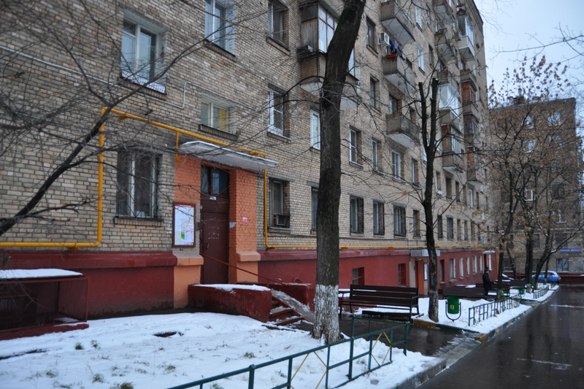
Собственникам многоквартирных домов, участвующих во всех опросах на портале «Активный гражданин», окажут консультационную помощь в выборе варианта накопления средств на капремонт. Всего в программу войдет тысяча домов. Так, список многоэтажек, желающих получить организационную поддержку города, уже опубликован на сайте Фонда капитального ремонта многоквартирных домов города Москвы .
Собственников этих домов пригласят на встречу для обсуждения вариантов накопления, где смогут задать интересующие их вопросы и подготовиться к проведению собрания собственников жилья.
Напомним, в ноябре прошлого года завершилось голосование на портале правительства Москвы «Активный гражданин» по вопросу: «Спецсчет для вашего дома. Кому поможет город?». В опросе приняли участие более 243 жителей Москвы. 26,24% опрошенных проголосовали за помощь при переходе на накопление средств на специальном счете в банке.

Адрес страницы: http://nagatinsky-zaton.mos.ru/overhaul/methodical-instructions/detail/2470226.html
Управа района Нагатинский затон города Москвы

